PROPOSTA DE PROJETO DE AUTOAVALIAÇÃO DO PROGRAMA DE PÓS-GRADUAÇÃO EM CIÊNCIAS FARMACÊUTICAS DO CENTRO UNIVERSITÁRIO DE ANÁPOLIS (2020-2021)

ANÁPOLIS
2020
CENTRO UNIVERSITÁRIO DE ANÁPOLIS

CHANCELER
Ernei de Oliveira Pina

REITOR
Carlos Hassel Mendes da Silva

PRÓ-REITORA ACADÊMICA
Professora Dra. Cristiane Martins Rodrigues Bernardes

PRÓ-REITOR DE PÓS-GRADUAÇÃO, PESQUISA, EXTENSÃO E AÇÃO COMUNITÁRIA
Professor Dr. Sandro Dutra e Silva

COORDENADOR DO PPGCF
Professor Dr. José Luís Rodrigues Martins

COMISSÃO DE AUTOAVALIAÇÃO - CAA

COORDENADOR DO PPGCF
Professor Dr. José Luís Rodrigues Martins

VICE-COORDENADORA DO PPGCF
Professor. Dr. Osmar Nascimento Silva

DOCENTES DO PPGCF
ALISSON MARTINS DE OLIVEIRA
EMERITH MAYRA HUNGRIA PINTO
HAMILTON BARBOSA NAPOLITANO
JAMES OLUWAGBAMIGBE FAJEMIROYE
JOSANA DE CASTRO PEIXOTO
JOSÉ LUÍS RODRIGUES MARTINS
KÁTIA FLÁVIA FERNANDES
LUCIMAR PINHEIRO ROSSETO
OSMAR NASCIMENTO SILVA
PATRICIA FERREIRA DA SILVA CASTRO
RAULISON ALVES RESENDE
RODRIGO SCALIANTE DE MOURA
WESLEY DE ALMEIDA BRITO

DISCENTE DO PPGCF

REPRESENTANTE DA COMUNIDADE

REPRESENTANTE DO SETOR PRODUTIVO
MARÇAL HENRIQUE SOARES

SERVIDOR TÉCNICO-ADMINISTRATIVO
ANA CLARA PIRES DE CARVALHO

Sumário
1 APRESENTAÇÃO 1
1.1 Apresentação do programa 1
1.2 Objetivos do programa 1
1.3 Perfil do profissional a ser formado 1
1.4 Linhas de pesquisa do programa 1
2 MISSÃO DO PPGCF-UniEVANGÉLICA E SUA ARTICULAÇÃO COM O PDI 1
3 ANÁLISE DO CENÁRIO ATUAL 2
3.1 Acompanhamento e avaliação da aprendizagem do discente 2
3.2 Forma de avaliação continuada do docente 2
3.3 Oferta de atividade extracurricular e política de incentivo à participação acadêmico-científica dos alunos e professores 3
4 PLANEJAMENTO FUTURO DO PPGCF-UniEVANGÉLICA 3
5 OBJETIVO DO PLANEJAMENTO ESTRATÉGICO E DA AUTOAVALIAÇÃO 4
6 ESTRATÉGIAS PARA DESENVOLVIMENTO DO PLANEJAMENTO ESTRATÉGICO SITUACIONAL (PES) E DA AUTOAVALIAÇÃO 4
7 EQUIPE DE IMPLEMENTAÇÃO E RESPONSABILIDADES 5
8 CRONOGRAMA 6
9 PRODUTOS 6
9.1 Demandas geradas à ProPPE 6
9.2 Análise dos mecanismos atuais de envolvimento de técnicos, docentes e discentes 7
9.3 Avaliação do desempenho do docente 7
9.4 Avaliação da qualidade das dissertações do PPGCF-UniEVANGÉLICA 8
9.5 Identificação e priorização de fragilidades/problemas 9
9.6 Definição dos indicadores com vistas à avaliação de possíveis melhorias 11
9.7 Execução das atividades relativas ao PES (2021) 14
10 CONSIDERAÇÕES FINAIS E CONCLUSÃO 16

APRESENTAÇÃO
O presente documento é o plano de autoavaliação do Programa de Pós-graduação em Ciências Farmacêuticas do Centro Universitário de Anápolis (PPGCF-UniEVANGÉLICA). Os aspectos que nortearam este trabalho foram: i) missão do PPGCF e sua articulação com o Plano de Desenvolvimento Institucional (PDI) e ii) planejamento futuro. O documento foi aprovado em reunião de colegiado do PPGCF realizada em 10/08/2020 e disponibilizado na página do Programa.

Apresentação do programa
O PPGCF-UniEVANGÉLICA, foi aprovado pela Coordenação de Aperfeiçoamento de Pessoal de Nível Superior - CAPES, e iniciou a primeira turma do mestrado em agosto de 2020.

Objetivos do programa

Programa de Pós-Graduação stricto sensu em Ciências Farmacêuticas do Centro Universitário de Anápolis-UniEVANGÉLICA em nível de mestrado terá o objetivo de:

Contribuir na formação de recurso humano qualificado e competente, atendendo as demandas locais e regionais;

Proporcionar o desenvolvimento de competências necessárias à formação de mestres habilitados para o exercício profissional e a pesquisa, sendo capazes de produzir e difundir conhecimentos científicos na área da Farmácia;

Formar profissionais e pesquisadores, em nível de mestrado, com base técnico-científica sólida para atuar competitivamente nos diferentes mercados de trabalho, incluindo pesquisa, prestação de serviço e empreendimento;

Formar profissionais qualificados na área farmacêutica, além ampliar o processo de produção de conhecimento;

Contribuir para a melhoria das condições de vida e o desenvolvimento cultural e socioeconômico da região.

Perfil do profissional a ser formado
O profissional, egresso do PPGCF, desenvolve, no decorrer do curso, habilidades que lhe atribuem capacidade de atuar com desenvoltura nos diversos desafios da carreira profissional. As habilidades e competências adquiridas pelo egresso do PPGCF constituem-se em:
- Ser apto a aplicar o método científico na solução de problemas relacionados à atuação profissional.
- Ter autonomia para reconhecer, interpretar e realizar análise crítica acerca da literatura especializada.
- Ser capaz de elaborar, redigir, desenvolver e apresentar resultados de projetos de pesquisa.
- Ser capaz de discutir e realizar apresentações públicas sobre conceitos aplicados à Imunologia, Parasitologia, Microbiologia, Farmacognosia Farmacologia ou áreas afins.
- Ser capaz de ensinar e lecionar Imunologia, Parasitologia, Microbiologia, Farmacognosia e Farmacologia em nível técnico, de graduação e pós graduação
- Contribuir para o desenvolvimento social e econômico do município de residência do egresso.

Linhas de pesquisa do programa
- Aspectos fitoquímicos e farmacológico de produtos naturais e sintéticos. Esta linha de pesquisa tem por objetivo entender o manejo e cultivo de plantas do cerrado, caracterização fitoquímico e farmacológico de compostos de origem natural e/ou sintética.
- Métodos de diagnóstico, prognóstico, terapêutica associados à doença. Nesta linha de pesquisa os pesquisadores desenvolverão investigações voltadas à avaliação das ferramentas diagnósticas, prognósticas, caracterização de novos alvos terapêuticos em doenças tropicais e negligenciadas, propiciando a formação de recursos humanos qualificados para o exercício profissional e a pesquisa.

MISSÃO DO PPGCF-UniEVANGÉLICA E SUA ARTICULAÇÃO COM O PDI
O PPGCF-UniEVANGÉLICA está em consonância com as políticas institucionais de ensino, pesquisa e extensão; produzindo conhecimento e promovendo a formação de docentes, profissionais e pesquisadores com grande domínio em sua área e com capacidade de liderança e inovação .
OPPGCF orienta-se pelas seguintes diretrizes:
- Formação de recursos humanos para a docência, pesquisa e mercado de trabalho, com competências de cooperação interpessoal, valores morais e éticos, respeito ao próximo;
- Desenvolvendo habilidades investigativas e consciência crítica voltada a diferentes áreas do saber, necessários ao atendimento das demandas socioeconômicas da região;
- Articulação com a graduação, por meio de grupos de estudo, pesquisa e de iniciação científica, inclusive com cooperação para a produção científica;
- Incentivo ao intercâmbio de docentes e estudantes com outras instituições nacionais e internacionais, a fim de aumentar a produção de conhecimento e a diversificação de experiências;
- Apoio à produção acadêmica docente, articulada com o discente, em periódicos nacionais ou internacionais, indexados às principais bases científicas (e.g. Scopus, Web of Science), classificados em extrato superior pela CAPES, bem como livros e/ou capítulos de livros resultantes de conhecimentos gerados na UniEVANGÉLICA;
- Vinculação de periódicos com os melhores indicadores de qualidade aos cursos de pós-graduação stricto sensu da Instituição;
- Articulação entre ensino, pesquisa e extensão, a fim de promover mudanças objetivas e contribuir na evolução do processo pedagógico; trazendo o conhecimento científico prévio para a aplicação prática em situações reais e possibilitando a democratização do saber acadêmico.

ANÁLISE DO CENÁRIO ATUAL
Antes da nomeação da comissão de autoavaliação e planejamento do PPGCF-UniEVANGÉLICA, a coordenação do curso juntamente com o colegiado analisou, entre 24/08/2020, os indicadores atuais do PPGC. Feito isso, compilou-se os dados e reuniu-se em Assembleia com todos os docentes para apresentação do estado da arte do PPGCF-UniEVANGÉLICA. Em 10/10/2020 e 11/10/2020, durante a realização do I Workshop do PPGCF-UniEVANGÉLICA, estes mesmos dados foram apresentados à Pró-Reitor de Pós-Graduação, Pesquisa, Extensão e Ação Comunitária da UniEVANGÉLICA.

Acompanhamento e avaliação da aprendizagem do discente
Atualmente, a avaliação do pós-graduando se dá por meio de:
- obtenção de no mínimo 60% de aproveitamento nas unidades curriculares do curso, incluindo avaliações formais do conteúdo ministrado, apresentação de seminários e de casos clínicos, grupos de discussão e outras metodologias;
- cumprimento dos créditos obrigatórios e optativos (mínimo de 24 (vinte e quatro) créditos, sendo 12 (doze) em disciplinas obrigatórias e o restante em disciplinas optativas);
- aprovação na avaliação de acompanhamento do projeto após 12 meses de início;
- avaliação anual interna, realizada por docentes do Programa de Pós-Graduação , programa conceito A pela CAPES (Avaliação com conceitos e sugestões para o projeto).
- aprovação nos exames de qualificação (18 meses da matrícula) e de defesa (24 meses da matrícula).

Forma de avaliação continuada do docente
O docente é avaliado anualmente por meio do pedido de recredenciamento, ocasião na qual são avaliados os seguintes critérios:
- produção científica com discente;
- unidades curriculares ministradas no biênio;
- quantidade de orientandos e defesas.
A pontuação mínima exigida é definida pelo Colegiado antes do período de recredenciamento e divulgada a todos os docentes, conforme consta na INSTRUÇÃO NORMATIVA Nº ____. Após a avaliação, cada docente recebe um feedback sobre a pontuação alcançada, ressaltando os pontos fortes e fragilidades apontadas na avaliação.

Oferta de atividade extracurricular e política de incentivo à participação acadêmico-científica dos alunos e professores
O docente é avaliado anualmente por meio do pedido de recredenciamento, ocasião na qual são avaliados os seguintes critérios:

PLANEJAMENTO FUTURO DO PPGCF-UniEVANGÉLICA
A implantação do Mestrado Profissional em Ciências Farmacêuticas da UniEVANGÉLICA procurou atender às demandas macro e microrregionais. O PPGCF-UniEVANGELICA tem priorizado a consolidação do curso e o aumento da visibilidade do Programa a nível local e regional e internacional. Neste sentido, as ações prioritárias para a consolidação do Programa no Quadriênio 2020-2023 são:
- Ampliar parcerias com o setor produtivo público e privado (curto prazo);
- Manter a reestruturação dinâmica da estrutura curricular, acompanhando sistematicamente o processo de educação e aprendizagem e estabelecendo estratégias para o seu aprimoramento (curto prazo);
- Fazer uma análise criteriosa da produção científica do PPGCF-UniEVANGELICA, visando incentivar o deposito de patentes (curto prazo);
- Buscar financiamento para implementação de bolsas no PPGCF-UniEVANGELICA, e assim aumentar o tempo de dedicação dos mestrandos ao Programa (curto prazo);
- Estimular os discentes a participarem de congressos internacionais e fazer parte das dissertações no exterior (curto prazo);
- Estimular o acolhimento de pós-doutorandos e professores visitantes (curto prazo);
- Consolidar os laboratórios de pesquisa do PPGCF-UniEVANGELICA (médio prazo);
- Fortalecer, quali e quantitativamente, a produção científica do PPGCF-UniEVANGELICA, com distribuição equilibrada entre os docentes do núcleo permanente (médio prazo);
- Estimular os docentes do programa a realizar estágio de pós-doutorado no exterior (médio prazo);
- Ampliar o número de docentes com bolsas produtividade em pesquisa do CNPq (médio prazo);

OBJETIVO DO PLANEJAMENTO ESTRATÉGICO E DA AUTOAVALIAÇÃO
Este documento possui como finalidade orientar as ações a serem desenvolvidas pelo PPGCF-UniEVANGÉLICA a curto, médio e longo prazos com foco na excelência e constância de propósitos. Medidas corretivas e de estímulo serão adotadas nos casos cabíveis com base na percepção das fragilidades ora existentes no PPGCF-UniEVANGÉLICA.

ESTRATÉGIAS PARA DESENVOLVIMENTO DO PLANEJAMENTO ESTRATÉGICO SITUACIONAL (PES) E DA AUTOAVALIAÇÃO
Em relação aos princípios metodológicos, a principal ferramenta de gestão da qualidade utilizada neste projeto de desenvolvimento do PES e da autoavaliação será o ciclo PDCA - Plan, Do, Check, Act (em português planejar, executar, checar e agir).que é uma metodologia que preconiza a avaliação contínua e permanente, entendido neste contexto como uma espiral.
Para a etapa de Planejamento ferramentas de gestão da qualidade foram utilizadas, tais como:
  - oficinas de priorização de problemas com Brainstorming;
  - definição de Visão, Missão e Valores;
  - priorização de problemas;
  - diagrama de causa e efeito adaptado de Ishikawa;
  - momento normativo, estratégico e tático operacional.

Para a construção do presente material, discussões quanto ao modelo de gestão da qualidade a ser adotado foram levantadas, levando-se em conta o cenário ao qual o PPGCF-UniEVANGÉLICA encontra-se inserido.
Etapa 1: Elaboração, pela CAA, da proposta de plano de trabalho com os instrumentos que serão utilizados para diagnóstico da autoavaliação de acordo com os quadros 1, 2 e 3. O plano de trabalho foi elaborado de acordo com a nova ficha de avaliação dos PPGs, encaminhada ao CTC-ES (Comissão Técnico Científica da Educação Superior) e aprovada em 14/12/2020.
Etapa 2: Discussão em Colegiado, coordenado pela CAA, para melhoria e finalização dos instrumentos/formulários da autoavaliação. Também foram discutidas a frequência de coleta de dados e a forma de análise.
Etapa 3: Finalização das fichas e do plano de autoavaliação pela CAA.

EQUIPE DE IMPLEMENTAÇÃO E RESPONSABILIDADES
Considerando que a obtenção de bons resultados dos indicadores de um PPG não depende exclusivamente da competência dos docentes e discentes deste Programa, é importante identificar os atores, internos e externos, envolvidos de forma direta ou indireta nos resultados de tais indicadores.
- CAA: composta pelos professores José Luís Rodrigues Martins, Osmar Nascimento Silva e Kátia Flávia Fernandes, representante discente Ismael Aureliano Rosa Júnior, representante do setor produtivo responsáveis por:
- elaborar o projeto;
- desenvolver uma versão prévia dos formulários;
- promover a discussão em reunião do Colegiado;
- finalizar as fichas da autoavaliação e o projeto;
- organizar etapas futuras.

- Colegiado do PPGCF-UniEVANGÉLICA: responsáveis por:
- participar da discussão, a fim de contribuir na elaboração das fichas da autoavaliação e discussão das formas de análise, frequência de coleta de dados, dentre outros;
- aprovar a versão final do projeto;
- participar de etapas futuras.

Quadro 1. Proposta de plano de trabalho para elaboração de instrumentos da autoavaliação, de acordo com a nova ficha de avaliação dos PPGs: “item Programa”.
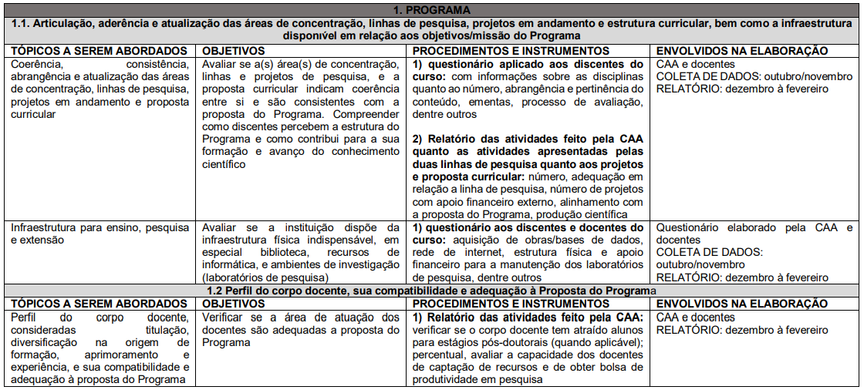

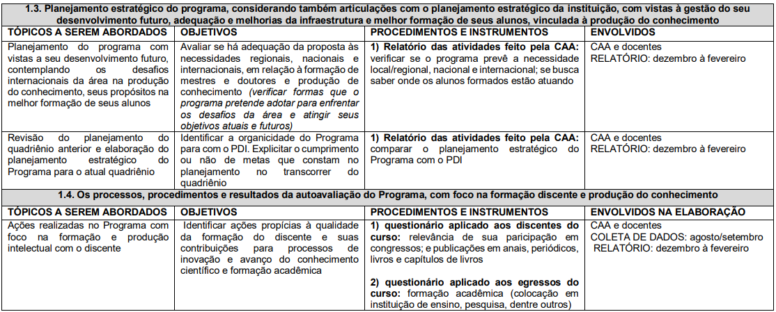

Quadro 2. Proposta de plano de trabalho para elaboração de instrumentos da autoavaliação, de acordo com a nova ficha de avaliação dos PPGs: “item Formação”.
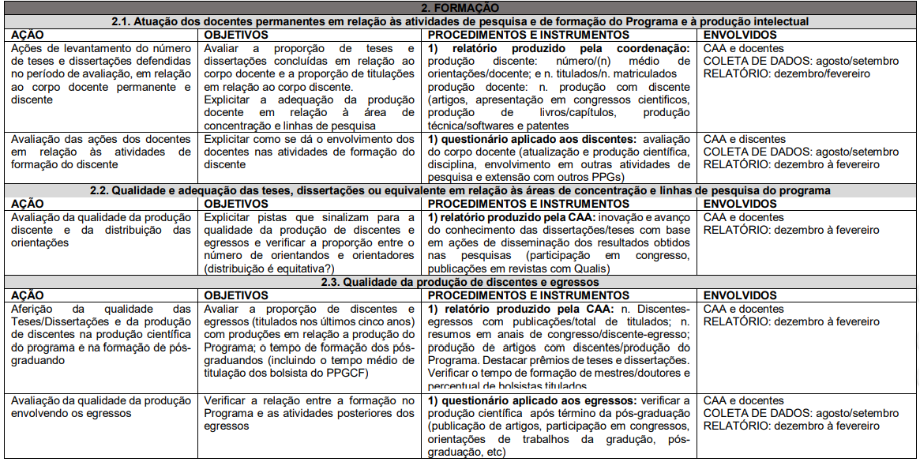

Quadro 3. Proposta de plano de trabalho para elaboração de instrumentos da autoavaliação, de acordo com a nova ficha de avaliação dos PPGs: “item Impactos na sociedade”.
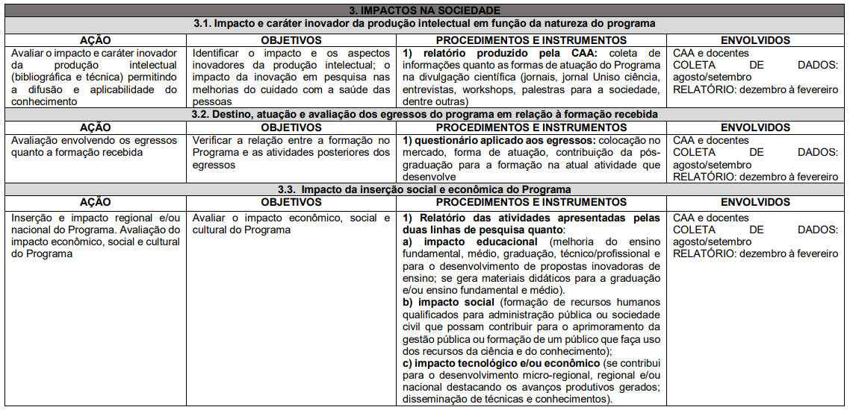

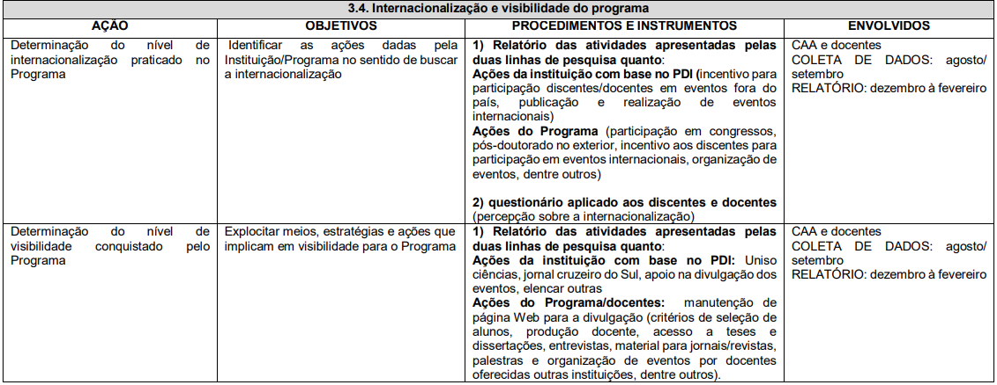

CRONOGRAMA
O cronograma de desenvolvimento e realização das etapas do projeto de autoavaliação consta no quadro abaixo.

Quadro 4. Cronograma de desenvolvimento e realização de etapas do processo de autoavaliação
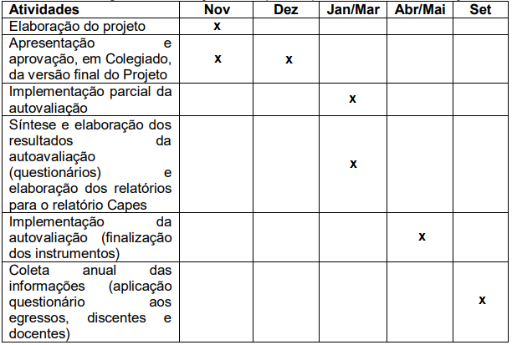

PRODUTOS

Demandas geradas à ProPPE
- criar ferramenta online no sistema acadêmico da UniEVANGÉLICA que possibilite a avaliação do desempenho do docente em sala de aula (após o término de cada unidade curricular ministrada);
- criar ferramenta online no sistema acadêmico da UNIEVANGÉLICA que possibilite a avaliação quantitativa e qualitativa do desempenho do docente como orientador (no ato da matrícula semestral). Este instrumento deve conter avaliação da frequência de reuniões com o orientando, disponibilidade, etc.
- criar uma política institucional para capacitação docente;
- criar política e metodologia de acompanhamento de egresso;
- criar política institucional que explicite o compromisso dos Programas em relação à inclusão e à diversidade;
- criar políticas de inovação e acompanhamento de seus resultados;
- criar política, definir indicadores e estratégias viáveis e desburocratizadas para internacionalização;
- criar política de inclusão social no âmbito da pós-graduação.

Análise dos mecanismos atuais de envolvimento de técnicos, docentes e discentes
O envolvimento de discentes, técnicos, docentes se dá por meio da representação no Colegiado do curso, participação na organização dos eventos científicos do PPGCF-UniEVANGÉLICA, como o Workshop anual de avaliação dos projetos e do PPGCF-UniEVANGÉLICA. Além de suas atividades propriamente ditas (inerentes ao cargo), observa-se um grande estímulo aos técnicos, por parte dos docentes, para que eles possam se qualificar, sem prejuízo de suas atividades profissionais, mediante a participação no programa institucional de capacitação de técnicos de níveis superiores existente na UNIEVANGÉLICA.

Avaliação do desempenho do docente
Apesar do orientador ser anualmente avaliado pelo Colegiado do curso, atualmente não há avaliação do desempenho do docente em sala e como orientador. Para isso, esta Comissão propõe as fichas de avaliação a seguir, conforme mostrado nos Quadros 5 e 5. Além disto, após a Comissão analisar o conteúdo da ficha de solicitação de recredenciamento dos docentes, decidiu encaminhar ao Colegiado do curso a solicitação de inclusão do item “Capacitação no país e no exterior”, na avaliação anual do corpo docente.
Dessa forma, ao término de cada disciplina, o professor será avaliado por todos os discentes. Esta foi uma demanda já enviada para a ProPPE, no sentido que esta avaliação seja institucional e online.

Quadro 5. Quesitos de avaliação do professor após o término da unidade curricular.
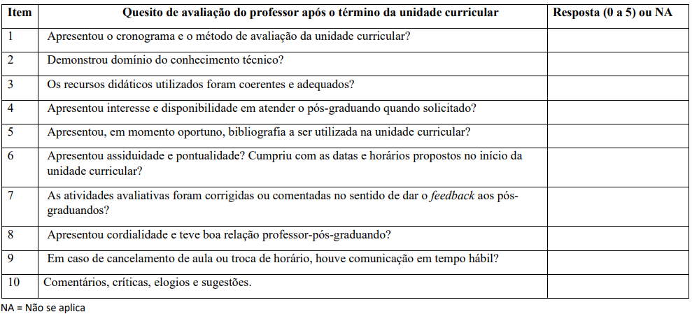

Quadro 6. Quesitos de avaliação do orientador durante o processo de orientação.
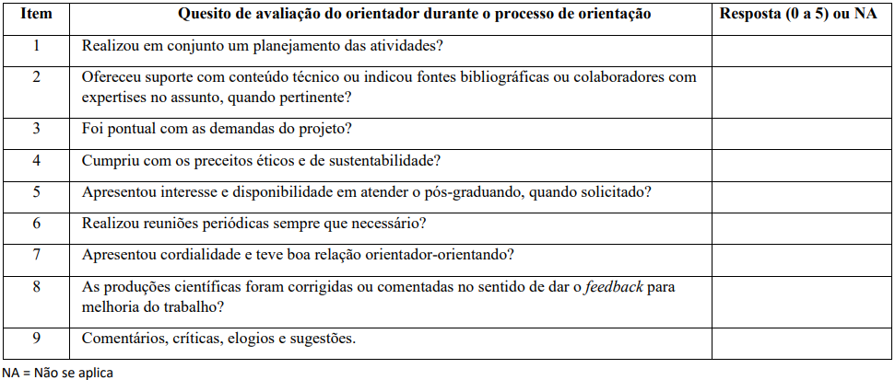

Avaliações insatisfatórias por parte dos discentes em relação aos docentes e orientadores, serão discutidas em reuniões do Colegiado do PPGCF-UniEVANGÉLICA e medidas corretivas serão buscadas à critério do Colegiado.

Avaliação da qualidade das dissertações do PPGCF-UniEVANGÉLICA
A avaliação das dissertações ocorrera por meio de duas avaliações. Uma avaliação no ato da defesa, que não permite comparação com outras dissertações (Quadro 7); e uma avaliação, ao final de cada ano letivo, para escolha da melhor dissertação do ano por meio de uma análise comparativa (Quadro 8). Tais avaliações utilizarão os seguintes instrumentos e parâmetros:

Quadro 7. Instrumento para avaliação da qualidade da dissertação a ser utilizado.
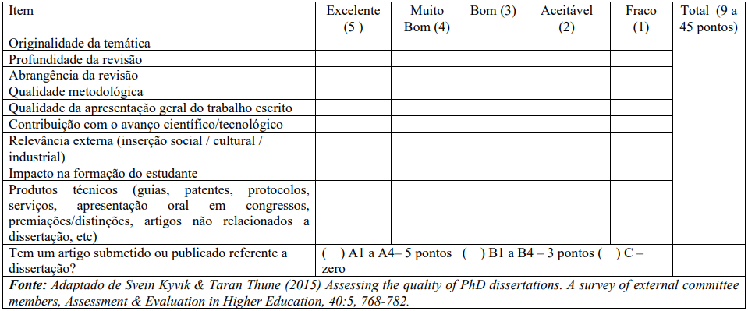

Quadro 8. Parâmetros de avaliação das dissertações que serão utilizados ao final de cada ano letivo pela Comissão definida pelo Colegiado do curso, para análise comparativa.
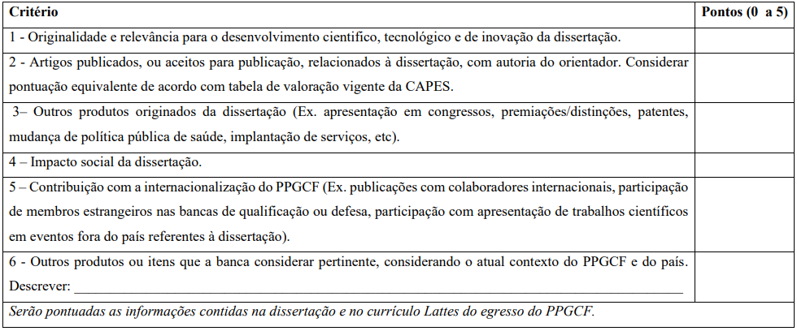

Identificação e priorização de fragilidades/problemas
Conforme diagnóstico do PPGCF-UniEVANGÉLICA, muitas fragilidades puderam ser detectadas neste Programa até o momento. No entanto, a identificação de falhas, fragilidades e/ou problemas tem grande importância uma vez que a busca pela superação de tais dificuldades, com boas chances de sucesso, poderá alavancar este Programa para patamares superiores, em consonância com os anseios de seu corpo docente e da UniEVANGÉLICA.

Quadro 9. Lista de fragilidades/problemas do PPGCF- UniEVANGÉLICA na perspectiva de obtenção de nota 4 na próxima avaliação quadrienal, conforme visão do PPGCF- UniEVANGÉLICA.
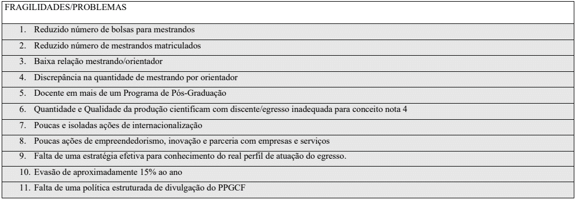

Quadro 10. Matriz de priorização de fragilidades/problemas (Escala de 0 a 10)
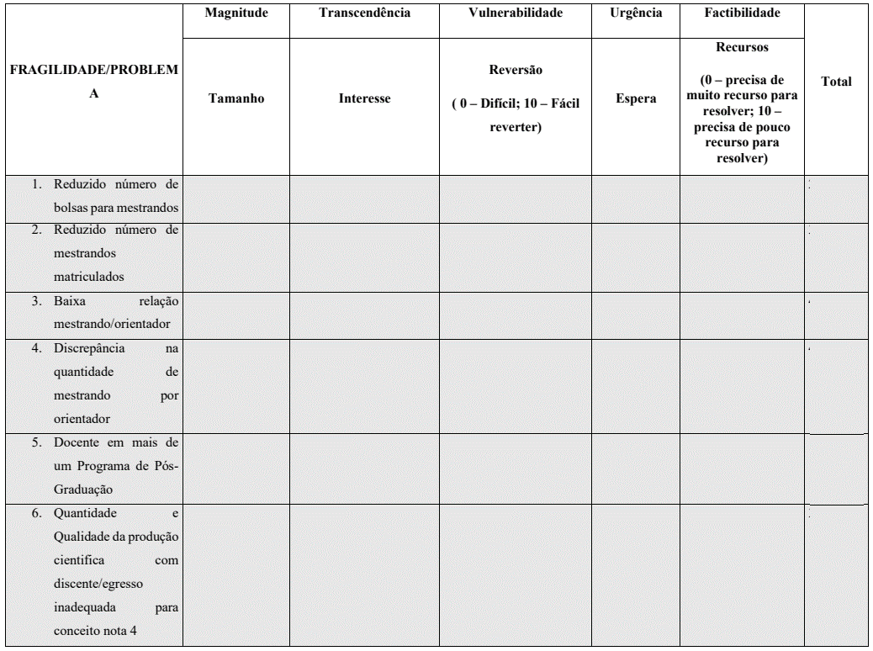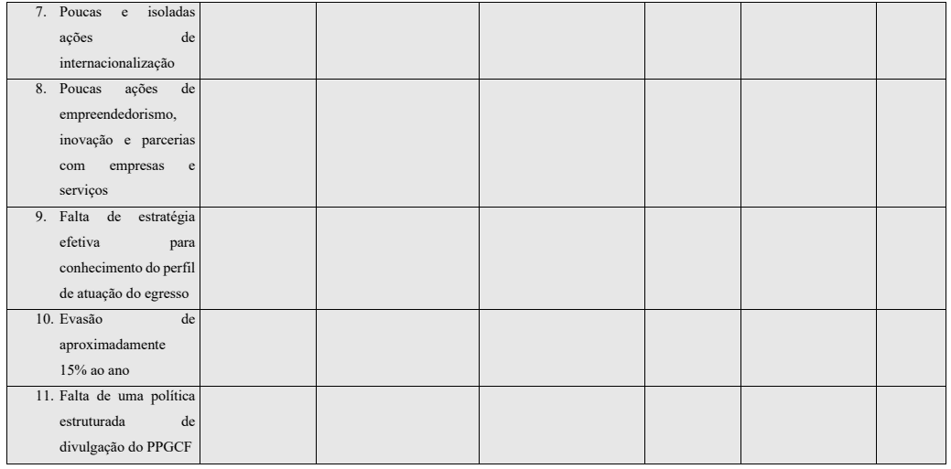

Definição dos indicadores com vistas à avaliação de possíveis melhorias
Para monitoramento, comparabilidade e avaliação das ações e resultados do PPGCF com vistas à contínua melhoria, os indicadores propostos foram distribuídos e categorizados dentro dos três quesitos definidos pela CAPES (Programa, Formação e Impacto Social), além de terem sido classificados quanto ao tipo. Assim, seguem os indicadores de Estrutura, de Processo e de Resultado. A distribuição dos indicadores está apresentada no Quadro 11. Os indicadores serão trabalhados em 2021.

Para efeito de padronização de terminologia e harmonização do trabalho definiu-se que:
- Indicadores de estrutura são: as instalações disponíveis, a equipe disponível e o perfil dos profissionais;
- Indicadores de processo são: Produtividade e adequação das atividades realizadas, além de procedimentos empregados;
- Indicadores de Resultados são: Diferenças entre o estado atual e um estado desejado para cada parâmetro avaliado do PPGCF-UniEVANGÉLICA.

Quadro 11. Indicadores de estrutura, processos e resultados do PPGCF-UniEVANGÉLICA.
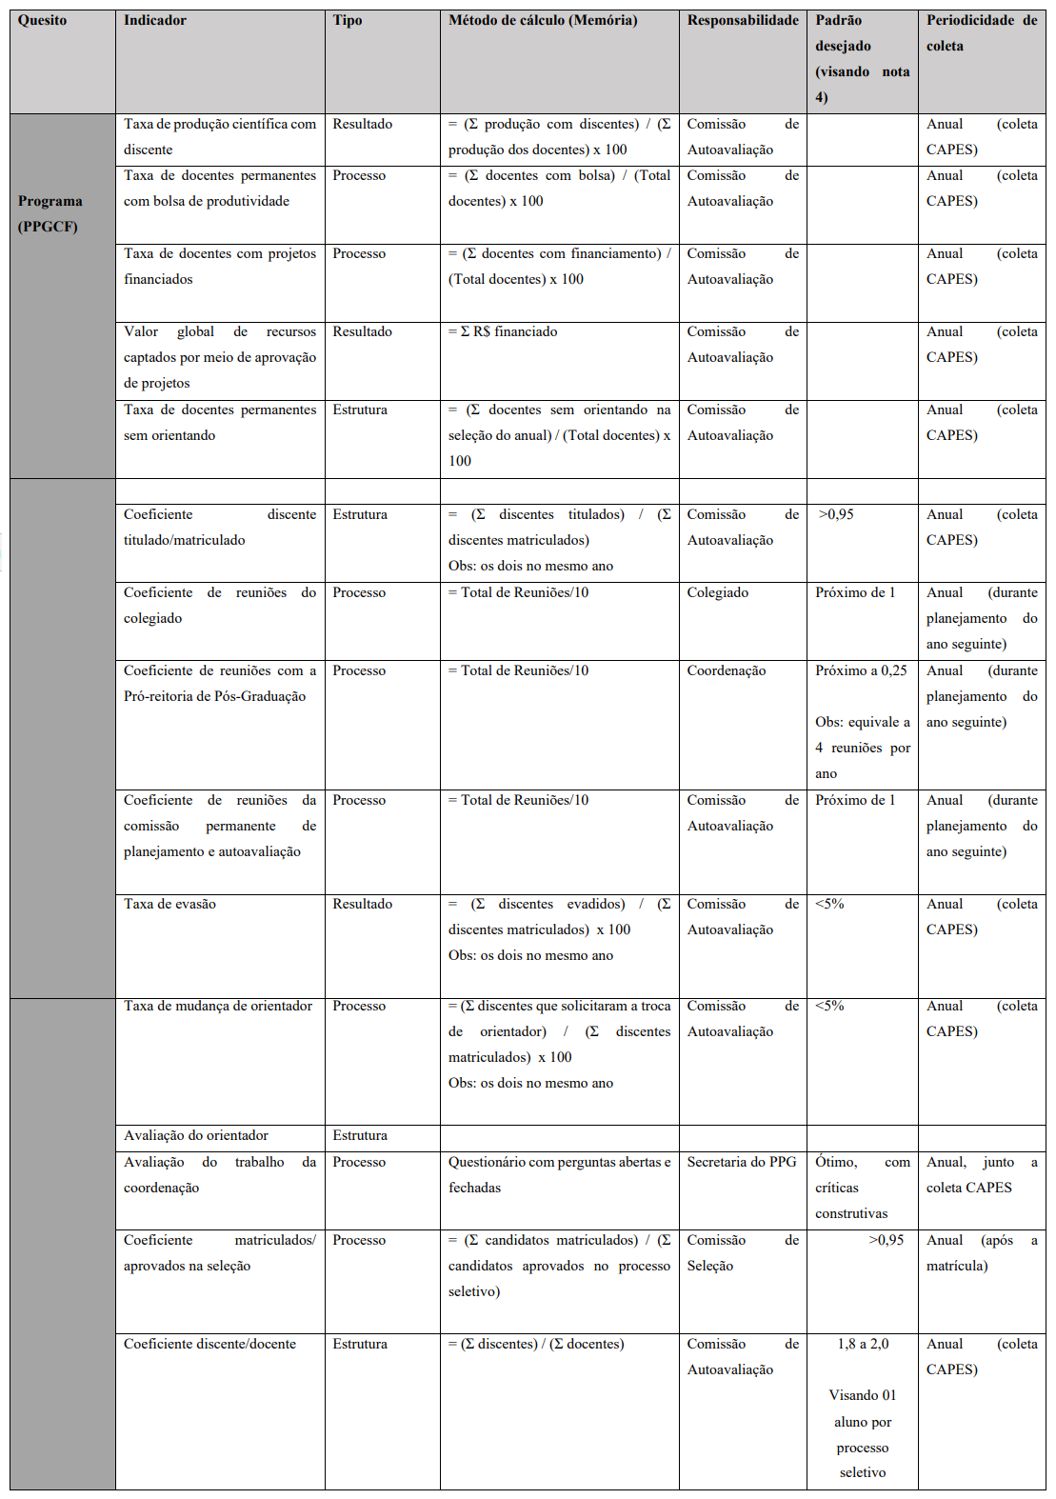
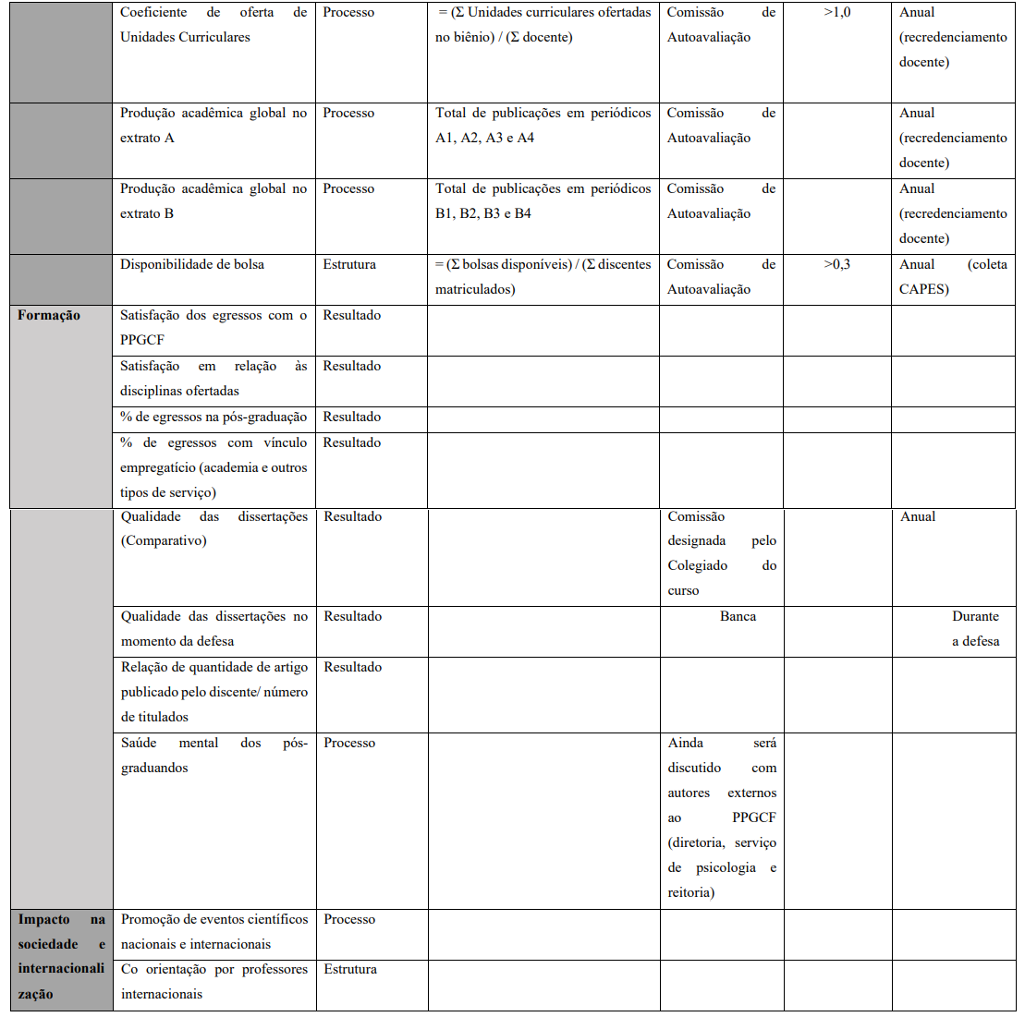

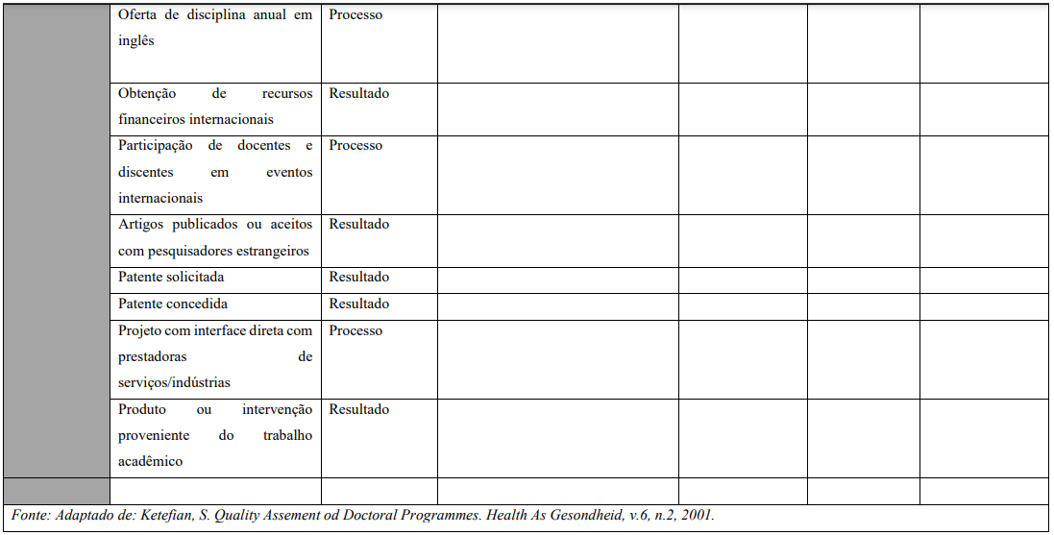

Execução das atividades relativas ao PES (2021)
No Quadro 12, pode ser observada a definição das atividades relativas ao PES (2021) valendo-se da metodologia 5W2H. Esta metodologia permite um melhor entendimento das falhas, limitações e/ou lacunas existentes, por meio da avaliação contínua da qualidade; a necessidade da introdução de medidas corretivas, como executá-las e de quem seria esta responsabilidade. Neste contexto, muitas atividades foram propostas no intuito de minimizar as falhas o que, indubitavelmente, refletirá em ganho de qualidade para o PPGCF-UniEVANGÉLICA.

Quadro 12. Atividades relativas ao PES (2021) com base na metodologia 5W2H.
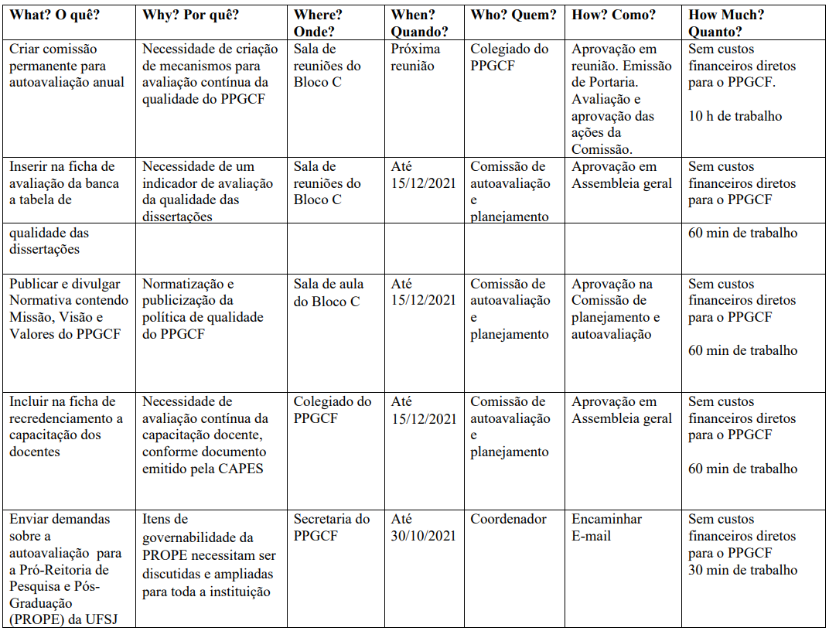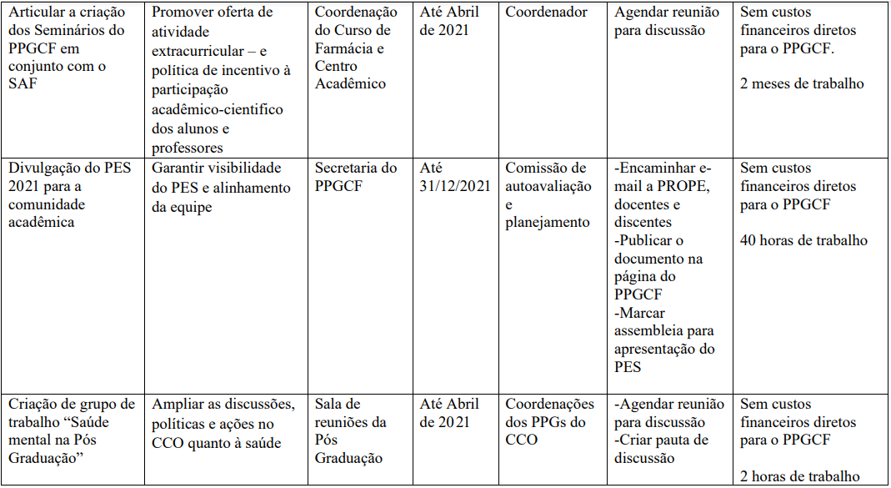

CONSIDERAÇÕES FINAIS E CONCLUSÃO
A elaboração deste trabalho de Autoavaliação e Planejamento Estratégico Situacional (PES) exigiu um esforço bastante positivo, pois o exercício da tarefa nos remeteu à discussão de maneira reflexiva, analítica, crítica e autocrítica de um conjunto de informações relativas ao desempenho do PPGCF-UniEVANGÉLICA. No presente processo de autoavaliação, acredita-se que diante das dificuldades inerentes a um curso de pós-graduação recém criado e das limitações nos impostas principalmente pelos atores externos ao PPGCF-UniEVANGÉLICA, o dever de cada docente e deste Programa, tenha sido satisfatoriamente cumprido. No entanto, este processo de autoavaliação mostra também o potencial, vontade e determinação dos docentes no sentido do enfrentamento de suas dificuldades com vistas à sua contínua melhoria, em consonância com as atuais exigências da CAPES. Deve-se mencionar o papel fundamental dos órgãos fomentadores de pós-graduação e de pesquisa para o crescimento dos Programas de PG. CAPES, CNPq e FUNADESP em âmbito nacional e, FAPEG em âmbito estadual, facilitam sobremaneira o alcance de metas e o desenvolvimento da Ciência e Tecnologia, mediante a concessão de bolsas em todos os níveis (iniciação científica, apoio técnico, mestrado, doutorado, pós-doutorado, visitas técnicas) e auxílios financeiros para suportar os diferentes projetos de pesquisa e participação em congressos nacionais e internacionais, dentre outros benefícios.
Neste contexto, como fruto do esforço de docentes do PPGCF-UniEVANGÉLICA foi contemplado com a aprovação de quantia considerável (R$749.550,00) para aquisição de equipamentos, com o objetivo de apoiar o contínuo funcionamento de instalações multiusuários existentes (Chamada ______), o que vem reforçar a ideia da importância e qualidade dos projetos de nossas linhas de pesquisa. Os laboratórios do PPGCF-UniEVANGÉLICA têm por missão proporcionar infraestrutura de pesquisa para usuários de diversas áreas do conhecimento, com o objetivo de viabilizar, aprimorar e promover pesquisas científicas, tecnológicas e de inovação. Com esta importante missão, os docentes do PPGCF-UniEVANGÉLICA buscam incansavelmente o aprimoramento de sua infraestrutura.
Quanto à definição das atividades do PES, ressalta-se o uso de metodologias validadas e estruturadas permitiu melhor identificação das falhas, limitações e/ou lacunas ora existentes no PPGCF- UniEVANGÉLICA e passíveis de melhorias. Finalmente são mencionadas as contribuições resultantes do processo de Autoavaliação.
Concluindo, a Comissão e o corpo docente do PPGCF-UniEVANGÉLICA, reunido em Assembleia no dia 14/12/2020, entendem que a elaboração do processo de Autoavaliação foi realizada de forma satisfatória e atendendo à orientação da CAPES. Entendem também que este momento de profunda reflexão certamente repercutirá positivamente no delineamento de novos rumos abrindo horizontes até então inexplorados, rumo ao conceito 4 e à excelência. Neste cenário, a missão do PPGCF-UniEVANGÉLICA será a de envidar crescentes esforços para formar recursos humanos cada vez mais competentes e competitivos, porém éticos, gerando novos conhecimentos, produtos, processos e tecnologias em prol da melhoria de vida de nossa população.

ANEXOS

ANEXO 1 - Instituição da Comissão de Autoavaliação e Planejamento Estratégico do PPGCF-UniEVANGÉLICA

ANEXO 2 – Minuto de convênio com as EMPRESA GEOLAB, TEUTO, CREIO NATURAL

